Gestalten Sie Ihr Kanban-Board
Machen Sie Arbeit und Prozesse sichtbar. Entwickeln Sie mit dem Team das richtige Board. Überlegen Sie gemeinsam Kriterien, die den Arbeitsfluss des Teams am besten beschreiben und verändern und verbessern Sie gemeinsam das Board. Sie können damit die Durchlaufzeiten erhöhen, Überlastungsstellen schnell ausmachen und die Leistung aller Mitwirkenden steigern.
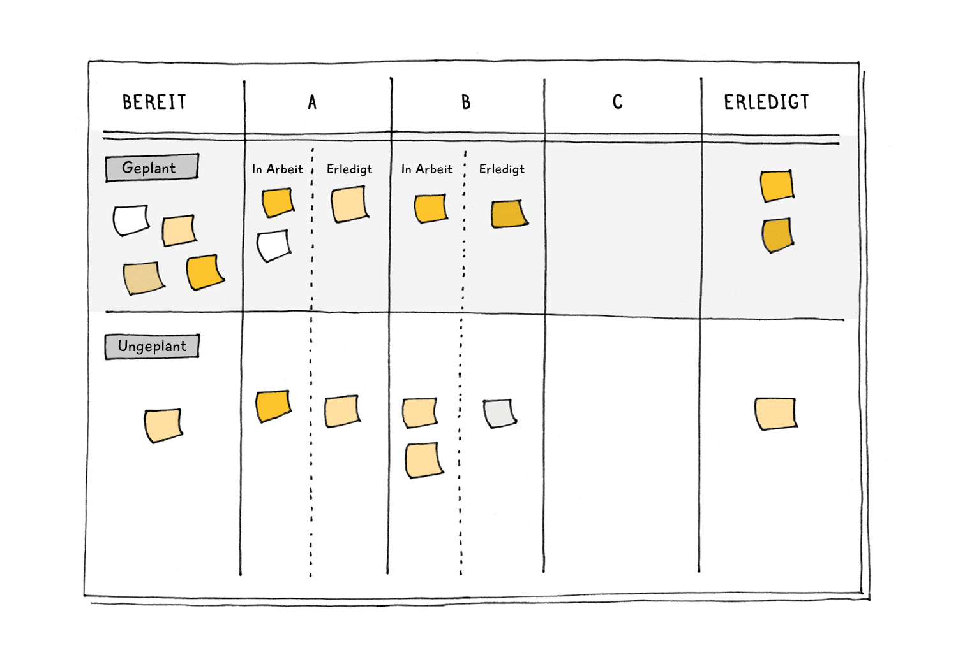

Ihr Kanban-Board

Welche Spalten und Kriterien benötigt das Kanban Board, um die Arbeitsprozesse im Team aufzuzeigen?

Wie können Sie den Nutzen eines Boards den Teammitgliedern näher bringen?

Welche Widerstände könnten auftreten und wie können Sie darauf reagieren?

Was sind Ihre nächsten Schritte?

